- 电脑端
1.电脑浏览器打开学校网址：https://www.jxjypt.cn/xxyxysqxy（推荐使用360安全浏览器），点击“学生入口”进入登陆页面，输入账号、密码和验证码进入学习平台。
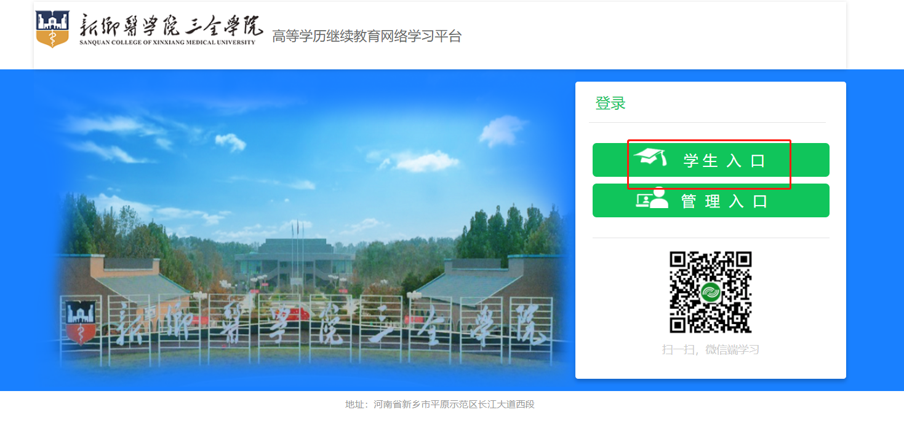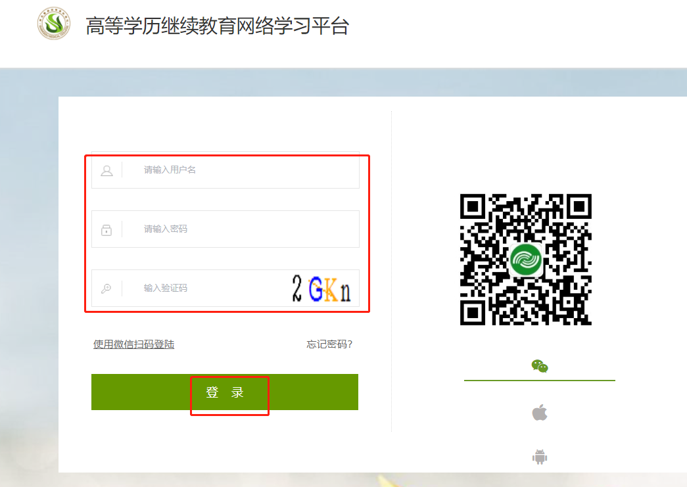
- 进入学习平台后，点击最左侧“远程授课”，进入在线课堂。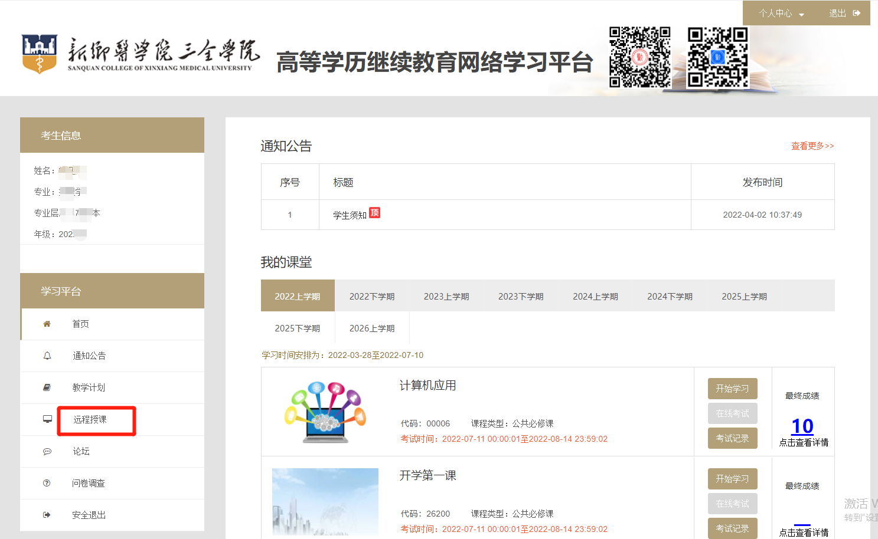
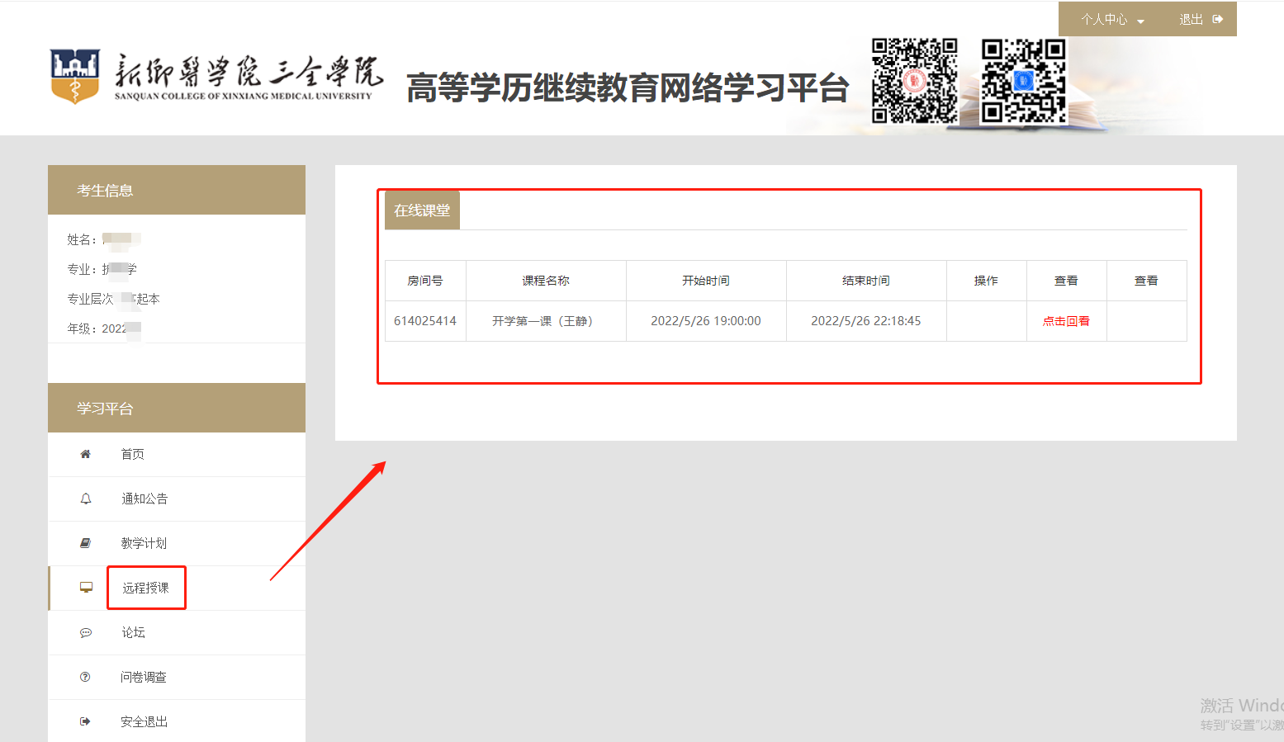
在直播当天，课程后面显示“进入”按钮，点击即可进入直播间。观看老师讲课，或者在聊天区发表言论。
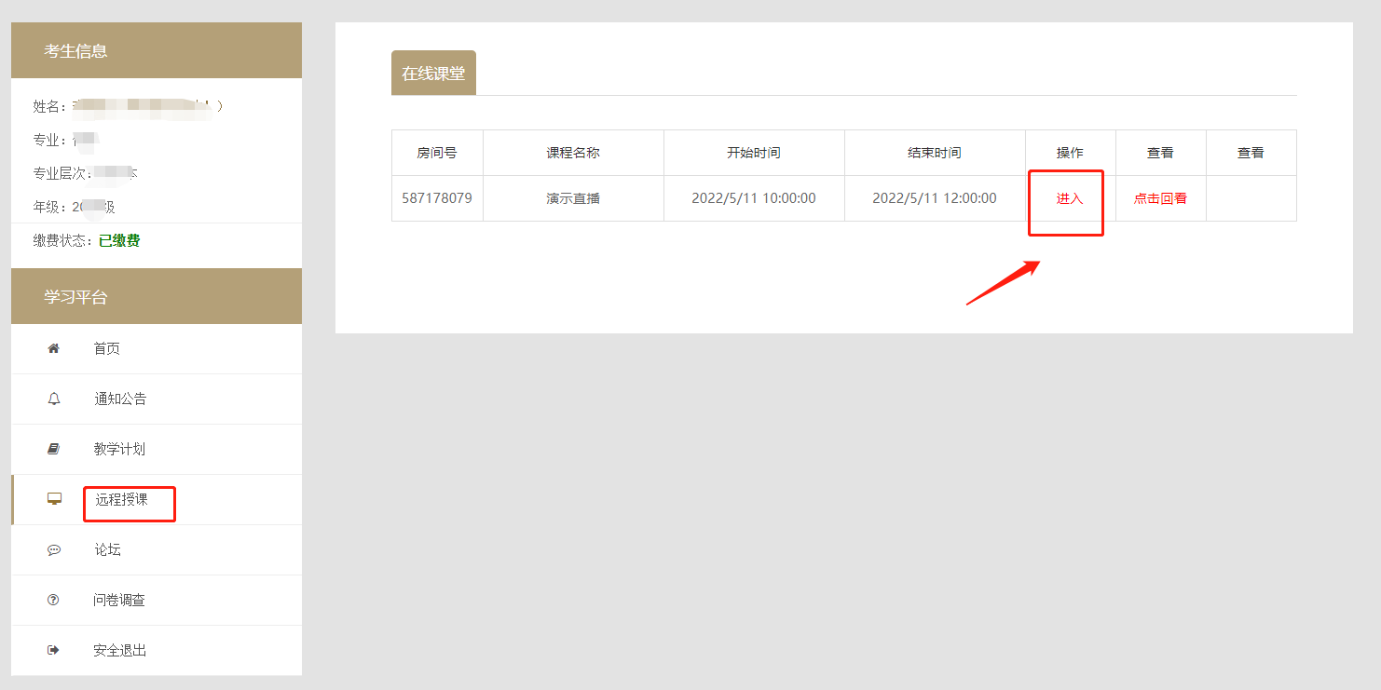
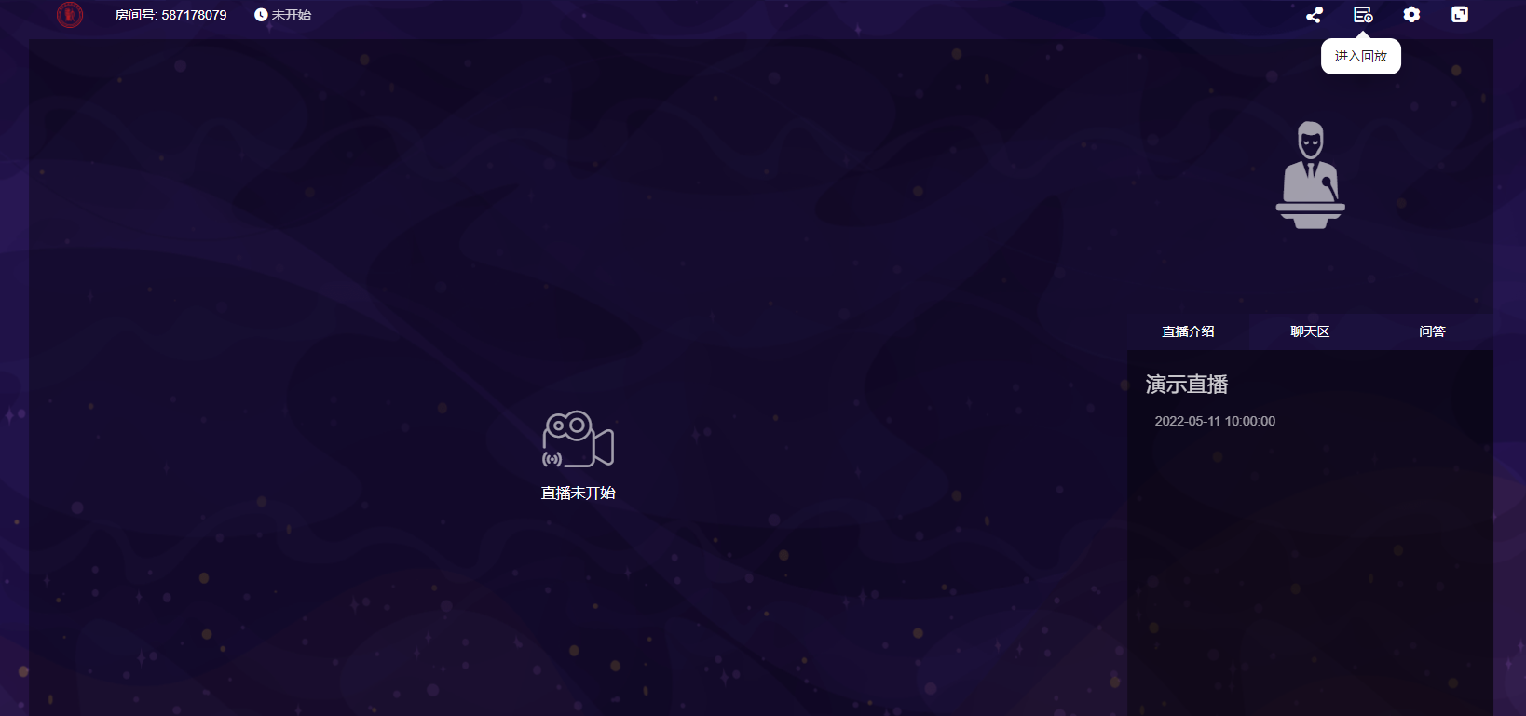

二、手机端
1.打开联大学堂APP，输入账号和密码登录。
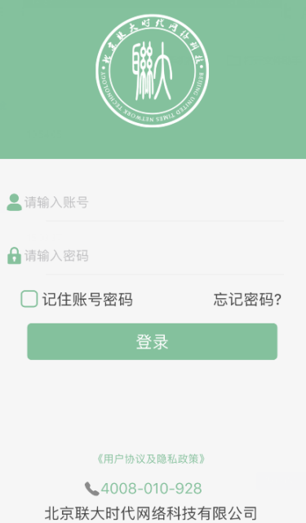

2.登陆后，在下面功能栏，选择“我的 ”，点击“视频直播”，进入直播列表页面。
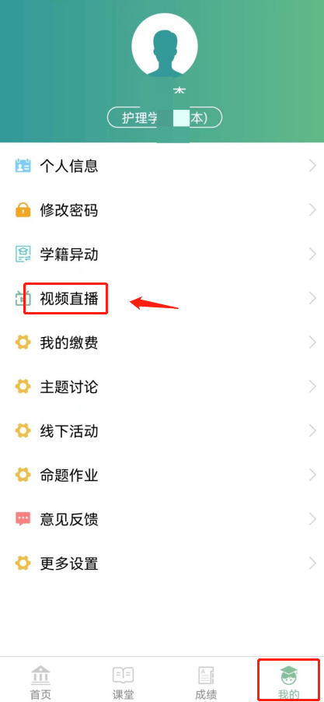
3.在直播列表页面，点击直播课后面的“进入直播”，再点击“进入教室”，即可进入直播间。观看老师讲课，或者在聊天区发表言论。
